**รายงานสรุปสถานการณ์โรคที่ต้องเฝ้าระวังทางระบาดวิทยา อำเภอสวี**

**เดือน มกราคม 2560**

**1.การส่งบัตรรายงานโรคเฝ้าระวังทางระบาดวิทยา**

ในเดือน มกราคม 2560 อำเภอสวี มีการส่งบัตรรายงานโรค จำนวนทั้งสิ้น 180 บัตร คิดเป็น ความทันเวลา ร้อยละ 67.78 เมื่อพิจารณารายสถานบริการ(ข้อมูลถึงสัปดาห์ที่4) พบว่า สถานบริการในระดับ รพ.สต. ที่มีการส่งบัตรรายงานโรคมากที่สุด ได้แก่ รพ.สต.เขาค่าย รองลงมาคือ รพ.สต.เขาทะลุ และ รพ.สต.นาสัก มีสถานบริการที่ไม่มีการส่งบัตรรายงานโรค จำนวน 2 สถานบริการคือ รพ.สต.ด่านสวี และ รพ.สต.แก่งกระทั่ง สถานบริการที่มีความทันเวลาน้อยที่สุด คือ รพ.สต.เขาทะลุ

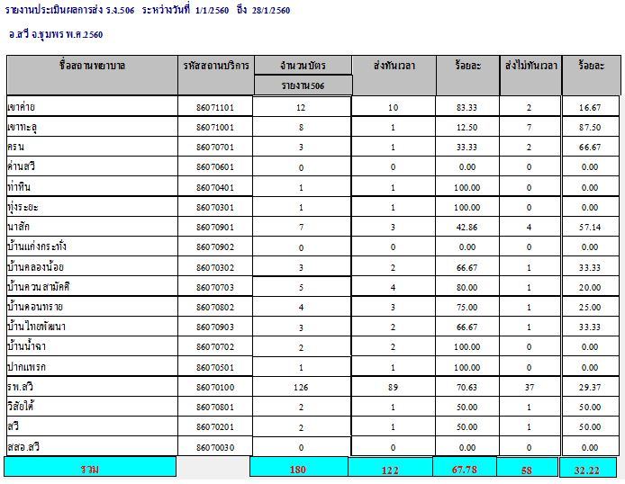

**2. สถานการณ์โรคที่ต้องเฝ้าระวังทางระบาดวิทยา**

จากข้อมูล สถานการณ์โรคที่ต้องเฝ้าระวังทางระบาดวิทยา(รง.506) พบว่าในเดือนมกราคม โรคที่มีอัตราป่วยสูงสุด 3 อันดับแรกของอำเภอสวี คือโรคอุจาระร่วง (อัตราป่วย 187.22 ต่อประชากรแสนคน) รองลงมาคือ โรคปอดบวม (อัตราป่วย 42.68ต่อประชากรแสนคน) และ โรคไข้ไม่ทราบสาเหตุ (อัตราป่วย 8.26 ต่อประชากรแสนคน)

แสดงอันดับโรคที่ต้องเฝ้าระวังทางระบาดวิทยา

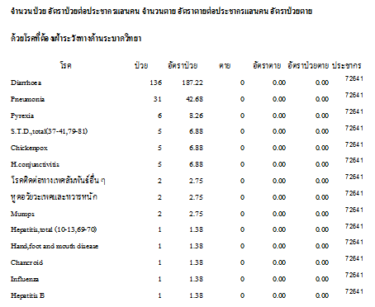

**3. สถานการณ์โรคติดต่อที่สำคัญของอำเภอสวี**

1) โรคอุจจาระร่วง นับตั้งแต่วันที่ 1 มกราคม 2560 ถึงวันที่ 28 มกราคม 2560 สสอ.สวี ได้รับรายงานผู้ป่วยโรคอุจจาระร่วง จำนวนทั้งสิ้น 136 ราย คิดเป็นอัตราป่วย 187.22 ต่อประชากรแสนคน ไม่มีรายงานผู้ป่วยเสียชีวิต พบผู้ป่วยเพศหญิงมากกว่าเพศชาย โดยพบเพศหญิง 87 ราย เพศชาย 49 ราย อัตราส่วนเพศหญิงต่อเพศชาย เท่ากับ 1.78 : 1 กลุ่มอายุที่พบสูงสุดคือกลุ่มอายุ 0 - 4 ปี จำนวนผู้ป่วยเท่ากับ 33 ราย รองลงมาคือ กลุ่มอายุ 65 ปี ขึ้นไป จำนวน 18 ราย และอายุ 5 - 9 ปี จำนวน 16 รายตามลำดับ อาชีพที่มีจำนวนผู้ป่วยสูงสุดคือ อยู่ในปกครอง จำนวนผู้ป่วยเท่ากับ 48 ราย รองลงมาคือ อาชีพนักเรียน จำนวน 41 ราย ตำบลที่มีอัตราป่วยต่อประชากรแสนคนสูงสุด 3 อันดับแรกคือ ตำบลทุ่งระยะ อัตราป่วยเท่ากับ 375.54 ต่อประชากรแสนคน รองลงมาคือ ตำบลท่าหิน อัตรา 295.86 ต่อประชากรแสนคน และ ตำบลปากแพรก อัตราป่วย 283.89 ต่อประชากรแสนคน

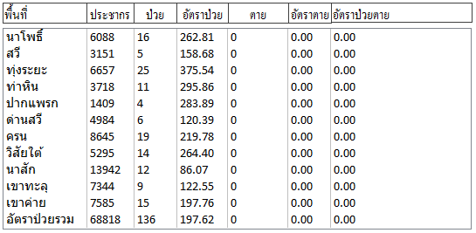

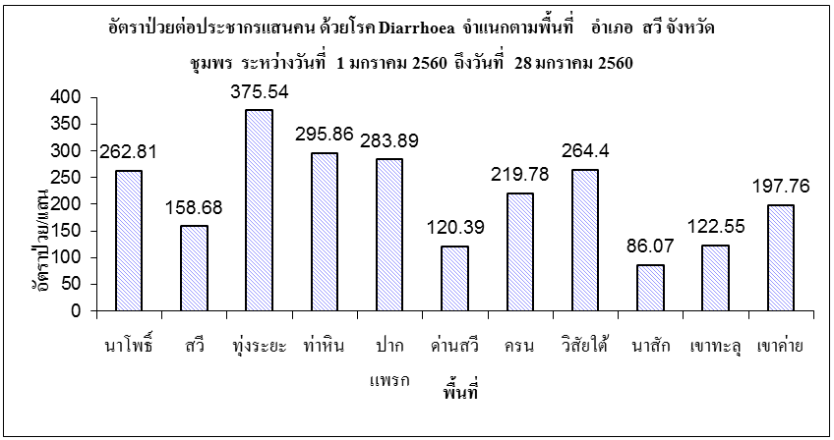

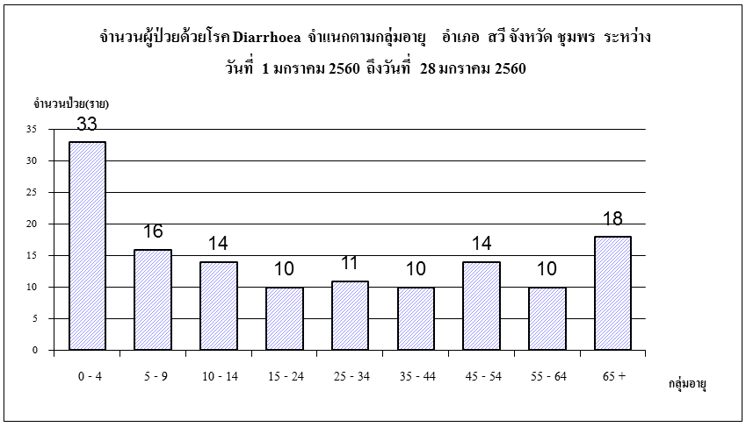

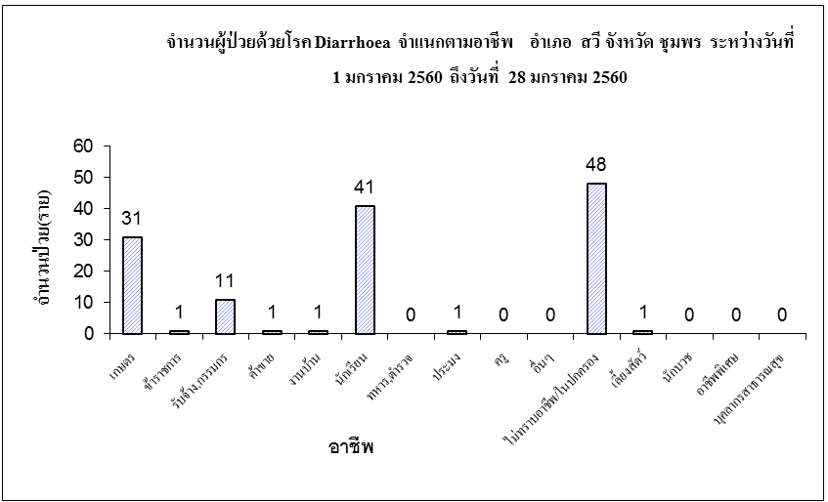

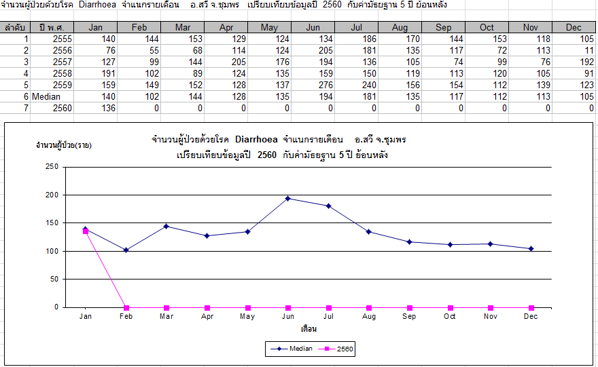

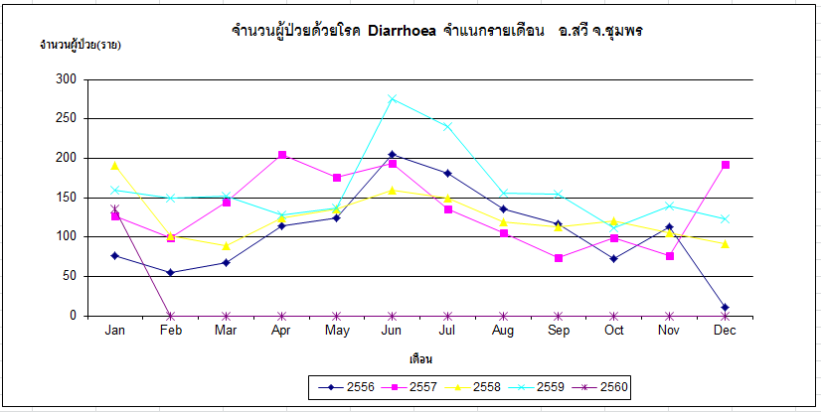

2) ปอดบวม นับตั้งแต่วันที่ 1 มกราคม 2560 ถึงวันที่ 28 มกราคม 2560 สสอ.สวี ได้รับรายงานผู้ป่วยโรค ปอดบวม จำนวนทั้งสิ้น 31 ราย คิดเป็นอัตราป่วย 42.68 ต่อประชากรแสนคน ไม่มีรายงานผู้ป่วยเสียชีวิต พบผู้ป่วยเพศชายมากกว่าเพศหญิง โดยพบ เพศชาย 16 ราย เพศหญิง 15 ราย อัตราส่วนเพศชาย ต่อ เพศหญิง เท่ากับ 1.07: 1 กลุ่มอายุที่พบสูงสุด 3 อันดับแรก คือกลุ่มอายุ 0 - 4 ปี จำนวนผู้ป่วยเท่ากับ 11 ราย รองลงมาคือ กลุ่มอายุ 65 ปี ขึ้นไปจำนวนผู้ป่วยเท่ากับ 8 ราย และ 5 - 9 ปี จำนวนผู้ป่วยเท่ากับ 7 ราย อาชีพที่มีจำนวนผู้ป่วยสูงสุด 3 อันดับแรก คืออยู่ในปกครอง จำนวนผู้ป่วยเท่ากับ 13 ราย รองลงมาคือ อาชีพเกษตร จำนวนผู้ป่วยเท่ากับ 8 ราย และอาชีพ นักเรียนจำนวนผู้ป่วยเท่ากับ 6 รายตามลำดับ ตำบลที่มีอัตราป่วยต่อประชากรแสนคนสูงสุด 3 อันดับแรกคือตำบลนาโพธิ์ อัตราป่วยเท่ากับ 114.98 ต่อประชากรแสนคน รองลงมาคือ ตำบลสวี อัตราป่วย 63.47 ต่อประชากรแสนคน และ ตำบลด่านสวี อัตราป่วย 60.19 ต่อประชากรแสนคน

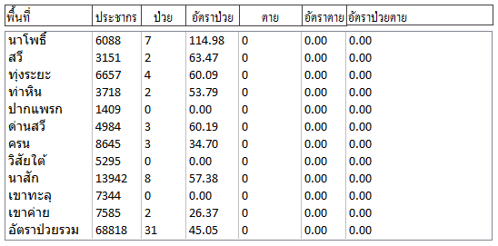

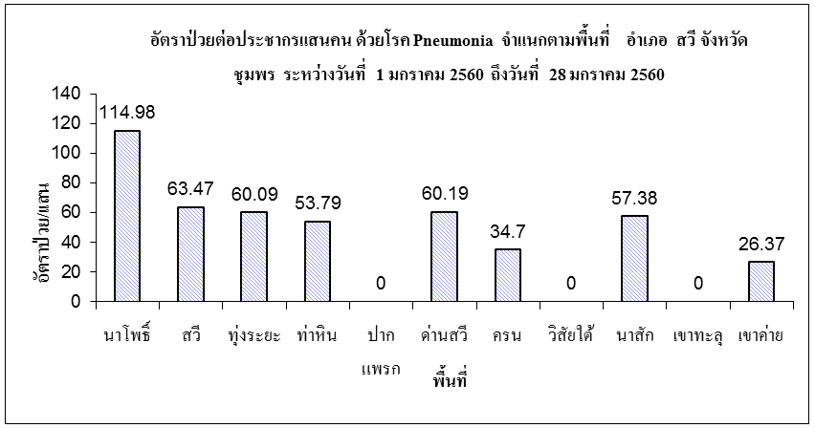

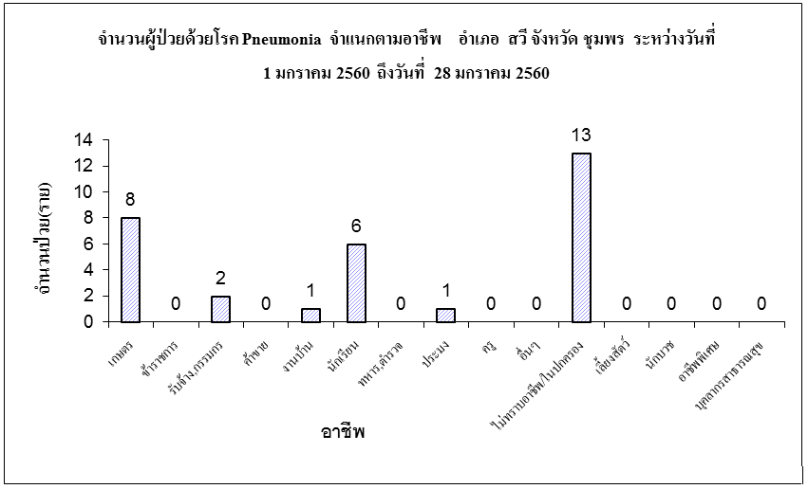

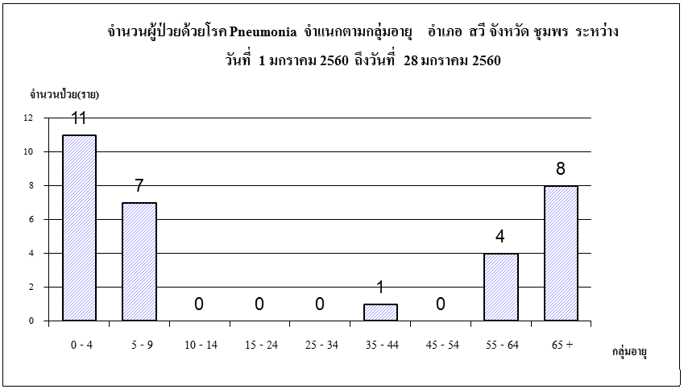

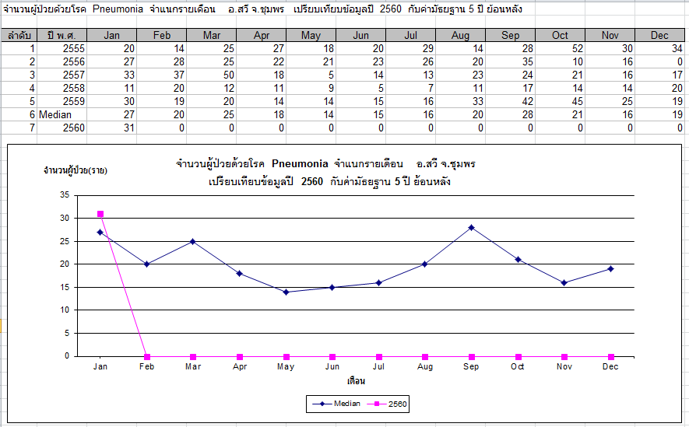

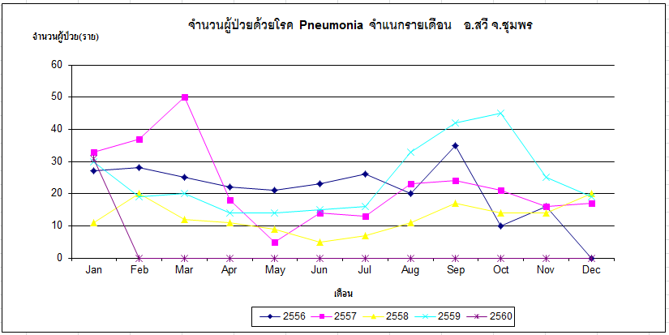

3) โรคไข้หวัดใหญ่ นับตั้งแต่วันที่ 1 มกราคม 2560 ถึงวันที่ 28 มกราคม 2560 สสอ.สวี ได้รับรายงานผู้ป่วยโรคไข้หวัดใหญ่ จำนวนทั้งสิ้น 1 ราย คิดเป็นอัตราป่วย 1.38 ต่อประชากรแสนคน ไม่มีรายงานผู้ป่วยเสียชีวิต พบผู้ป่วยเพศหญิง 1 ราย ผู้ป่วยกลุ่มอายุ 25 - 34 ปี อาชีพที่เกษตรกร ตำบลที่มีอัตราป่วยต่อประชากรแสนคนสูงสุดคือตำบล นาสัก อัตราป่วยเท่ากับ 7.17 ต่อประชากรแสน

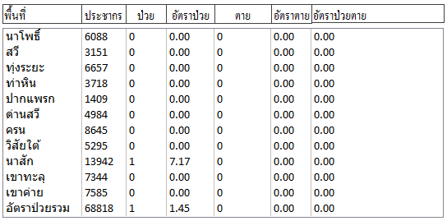

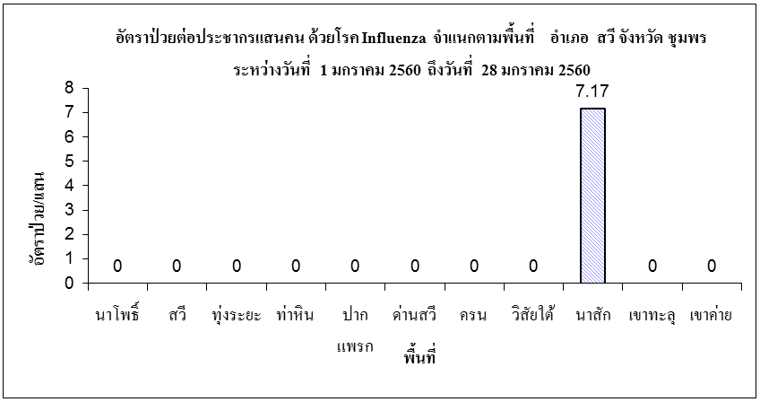

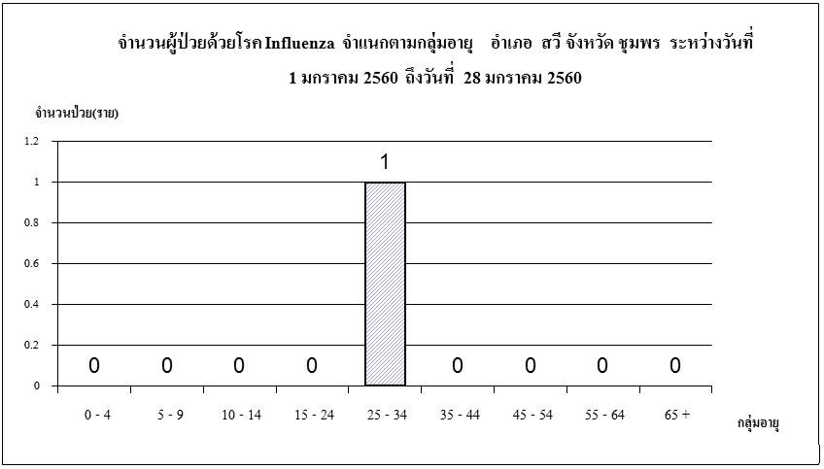

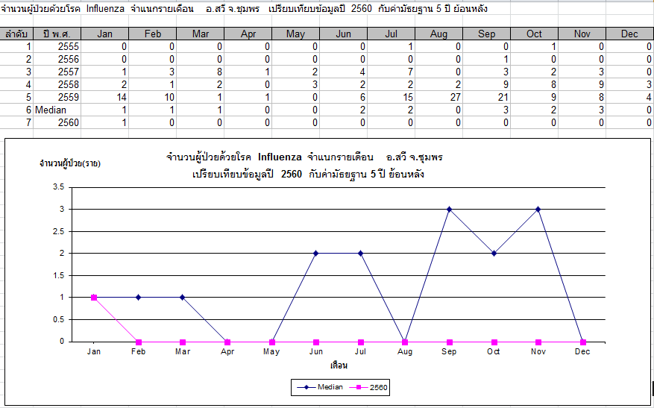

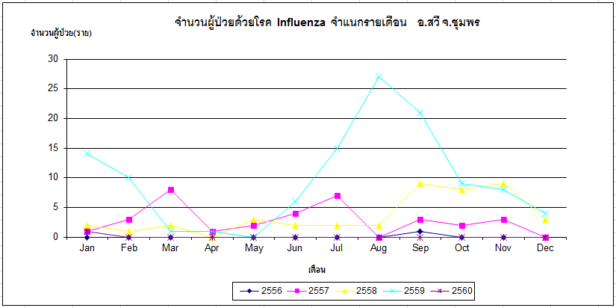

4) โรคตาแดง นับตั้งแต่วันที่ 1 มกราคม 2560 ถึงวันที่ 28 ธันวาคม 2560 สสอ.สวี ได้รับรายงานผู้ป่วยโรค ตาแดง จำนวนทั้งสิ้น 5 ราย คิดเป็นอัตราป่วย 6.88 ต่อประชากรแสนคน ไม่มีรายงานผู้ป่วยเสียชีวิต พบผู้ป่วยเพศหญิงมากกว่าเพศชาย โดยพบเพศชาย 2 ราย เพศหญิง 3 ราย อัตราส่วนเพศหญิง ต่อ เพศชาย เท่ากับ 1.50 : 1 กลุ่มอายุที่พบสูงสุด 3 อันดับแรก คือกลุ่ม อายุ 45 - 54 ปี จำนวนผู้ป่วยเท่ากับ 2 ราย รองลงมาคือ กลุ่มอายุ 15 - 24ปี ,10 - 14 ปี และ 0 - 4ปี มีผู้ป่วยกลุ่มอายุละ 1 ราย อาชีพที่มีจำนวนผู้ป่วยสูงสุด 3 อันดับแรก คืออยู่ในปกครองจำนวนผู้ป่วยเท่ากับ 4 ราย รองลงมาคือนักเรียน จำนวน1 ราย ตำบลที่มีอัตราป่วยต่อประชากรแสนคนสูงสุด คือตำบล เขาทะลุ อัตราป่วยเท่ากับ 68.08 ต่อประชากรแสนคน

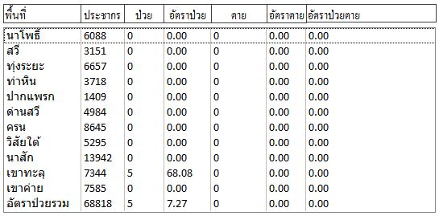

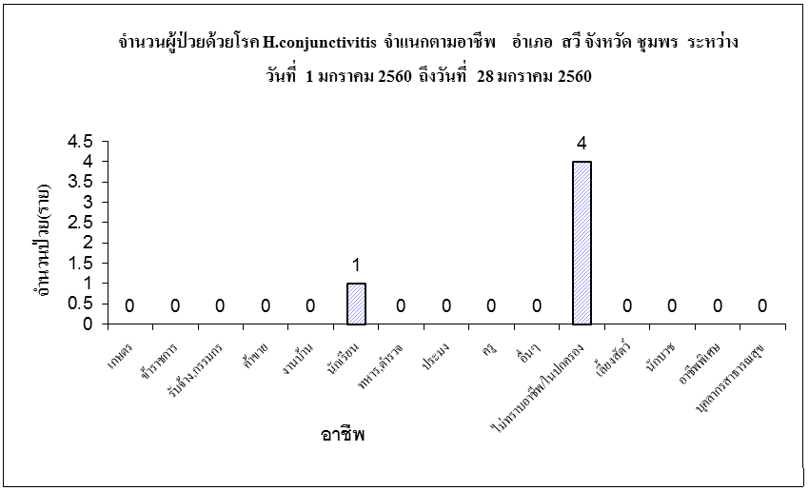

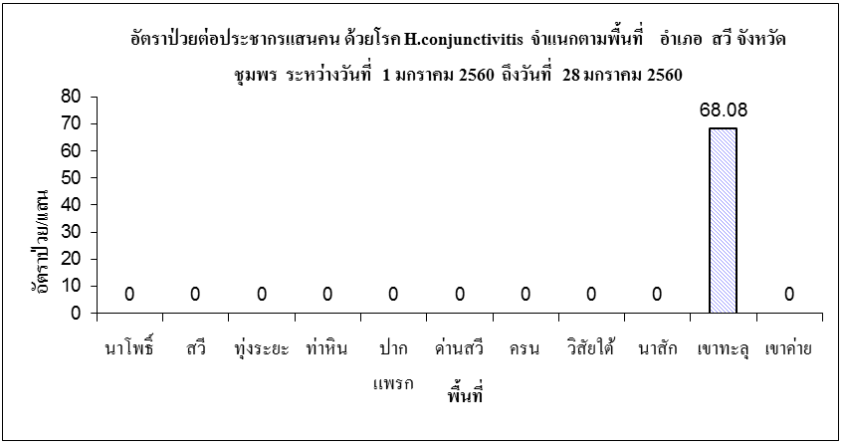

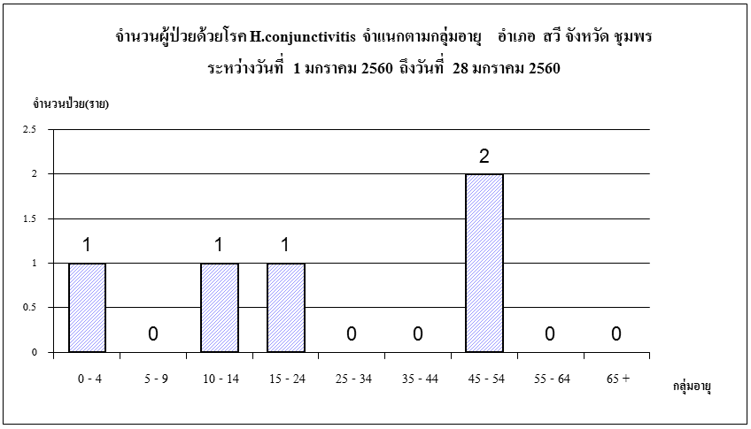

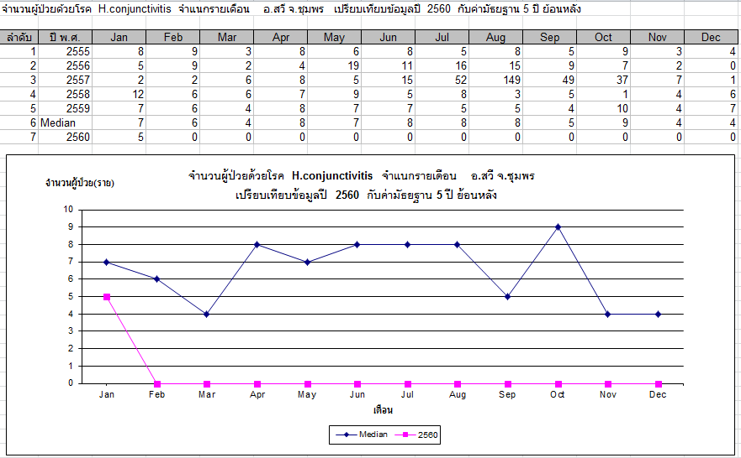

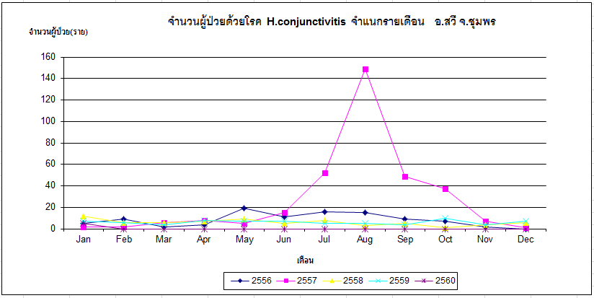

5) โรคไข้เลือดออก นับตั้งแต่วันที่ 1 มกราคม 2560 ถึงวันที่ 28 มกราคม 2560 สสอ.สวี ไม่พบรายงานผู้ป่วยโรคไข้เลือดออก

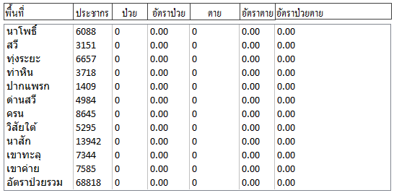

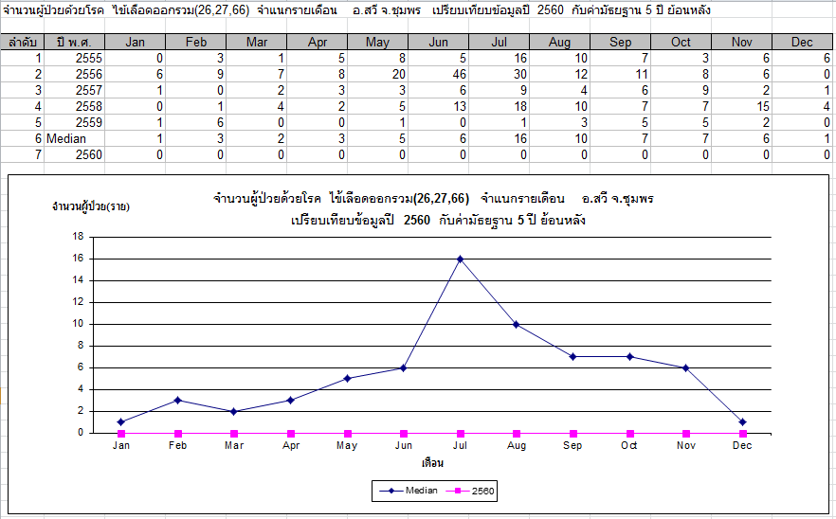

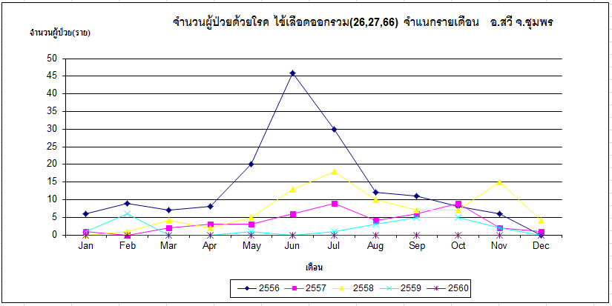

6) โรคมือเท้าปาก นับตั้งแต่วันที่ 1 มกราคม 2560 ถึงวันที่ 28 มกราคม 2560 สสอ.สวี ได้รับรายงานผู้ป่วยโรคมือเท้าปาก จำนวนทั้งสิ้น 1 ราย คิดเป็นอัตราป่วย 1.38 ต่อประชากรแสนคน ไม่มีรายงานผู้ป่วยเสียชีวิต พบผู้ป่วยเพศหญิงมากกว่าเพศชาย พบเพศชาย อายุ 0 - 4 ปีจำนวน 1 ราย อาชีพที่พบผู้ป่วยมากที่สุดคือ อาชีพอยู่ในความปกครอง จำนวนผู้ป่วยเท่ากับ 1 ราย ตำบลที่มีอัตราป่วยต่อประชากรแสนคนสูงสุดคือตำบล นาโพธิ์อัตราป่วยเท่ากับ 16.43 ต่อประชากรแสนคน

